# **ФГБОУ ВО «Московский политехнический университет»**

## **Лабораторная работа №3**

Организация циклов

**Задание 2 Вариант №11**

По дисциплине:

Программирование

Выполнил

студент 1 курса

группы 201-321

Колобов К.В.

Проверил:

____________ Никишина И.Н.

# **МОСКВА 2020**

**Цель работы**

Получить практический навык в использовании базовых конструкций структурного

программирования – операторов цикла. Работа составлена из двух заданий.

**Постановка задачи**

Для десяти выстрелов, координаты которых задаются генератором случайных чисел,

вывести текстовое сообщение о попадании в мишень (из лабораторной работы №2, задания 2).

**Теоретическая часть**

Для решения задачи использована программа, подготовленная в лабораторной работе

№2, задание 2 и оператор цикла с параметром:

for <текущий элемент> in <последовательность>:

<инструкция внутри цикла>

else:

<блок, выполняемый, если использовался break>

Для формирования координат точки используется функция *unoform* стандартного модуля *random*.

**Описание программы**

Программа написана на Python 3.8, реализована в среде ОС GNU/Linux Ubuntu 20.04.

**Описание алгоритма**

1. Печатаем шапку таблицы.
2. Генерируем два случайных вещественных числа – координаты точки.
3. Получаем результат функции: попала ли точка.
4. Печатаем результат: координаты точки и результат.
5. Печатаем конец таблицы.

**Описание входных и выходных данных**

Данные на вход не подаются, осуществляется вывод строк.

**Листинг программы**

Исходный код представлен в Приложении 1.

Блок-схема приведена в Приложении 2.

**Результат работы программы**

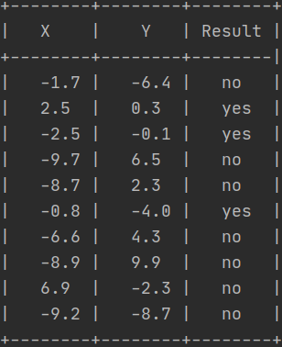

**Список используемой литературы**

Документация языка Python: <https://docs.python.org/3/>

**Приложение 1**

import random

R = 5

def f(x: float, y: float, r: float) -> bool:

if x * y < 0:

return False

if x >= 0:

return x**2 + y**2 <= r**2

return y >= -r - x

def write_head() -> None:

print("+--------+--------+--------+")

print("| X | Y | Result |")

print("+--------+--------+--------|")

def write_end() -> None:

print("+--------+--------+--------+")

def write(x: float, y: float, result: bool) -> None:

result = "yes" if result else "no"

out_x = f"{x:.1f}".ljust(5).rjust(8)

out_y = f"{y:.1f}".ljust(5).rjust(8)

out_res = f"{result}".ljust(5).rjust(8)

print(f"|{out_x}|{out_y}|{out_res}|")

def main() -> None:

write_head()

for _ in range(10):

x = random.uniform(-10, 10)

y = random.uniform(-10, 10)

result = f(x, y, R)

write(x, y, result)

write_end()

if __name__ == '__main__':

main()

**Приложение 2**

